Name: _______________________________
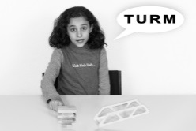 | Ich benenne etwas | 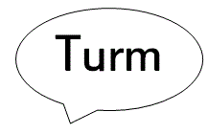

1. Schreibe ganze Sätze.
Ding | Frage | Antwort
 | Was ist das? | ______________________
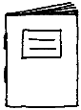 | Wie heißt das? | ______________________
 | ______________________ | Das ist ______________
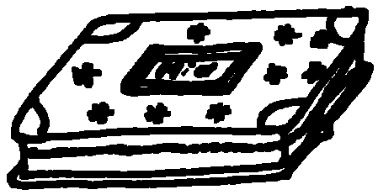 | ______________________ | Das heißt ____________
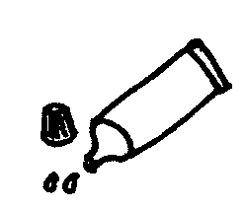 | Wie nennt man das? | ______________________
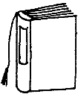 | Wie heißt das auf  ______________________ | Das heißt ____________
 | Was ist das? | ______________________
 | Wie heißt das in deiner Muttersprache? | In meiner Muttersprache heißt das _________________
 | Wie nennt man das? | ______________________

2. Streiche das Falsche durch.
Die Teile eines Autos heißen:
der Reifen, der Motor, der Schuh, der Auspuff, die Tür, das Fenster, der Garten, das Licht, der Stamm, das Lenkrad, das Bett

